بسمه تعالي
همکار گرامی
معاون محترم تحقیقات و فناوری دانشگاه علوم پزشكي ...
معاون محترم پژوهشي انستيتو پاستور ايران
معاون محترم پژوهشي سازمان انتقال خون

با سلام و احترام
پیرو نامه شماره 56271/11 مورخ 29/4/1393 معاونت علمی و فناوری ریاست جمهوری به استحضار می‌رساند با توجه به رویکردهای جدید معاونت علمی ریاست جمهوری در خصوص اعطای پژوهانه، اعلام می‌نماید پرداخت قسط سوم به دانشجویانی که با تاخیر کمتر از 90 روز از پایان نامه خود دفاع نموده‌اند بلامانع و بیش از آن تا سقف یک ترم می‌تواند با تصمیم شورای پژوهشی آن دانشگاه/موسسه صورت پذیرد، لذا نیازی به معرفی دانشجویان مربوطه به کمیسیون موارد خاص نمی باشد.
‌‌ همچنین با توجه به اینکه پرداخت اقساط پژوهانه مطابق آئین نامه اجرایی حداکثر تا چهار نیمسال تحصیلی پس از تصویب پیشنهاد رساله دانشجویان مشمول مجاز بوده، و تاکنون گزارش پرداخت مراحل اول تا چهارم از دانشگاه‌های مجری طرح اخذ گردیده است، لازم است به منظور بررسی وضعیت پرداخت مراحل باقیمانده (پنجم تا هشتم) و نیز تسویه حساب آن، اطلاعات پرداخت به دانشجویان مشمول و مبالغ پرداختی ارسال شود تا ضمن بررسی نسبت به مبالغ باقیمانده در حساب دانشگاه‌ها تصمیم‌گیری گردد.

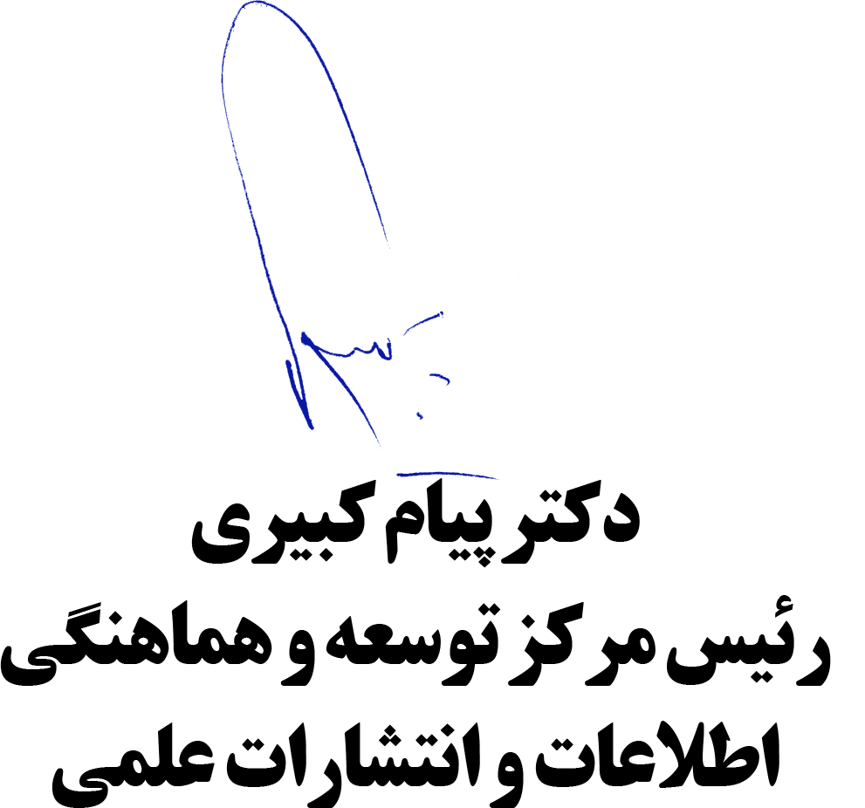
رونوشت :
جناب آقای صمد پور دبیرخانه م پژوهشی دانشگاه ع پ و خ ب د تبریز

